台北市立松山高級中學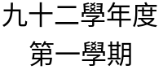高一第二次月考數學科試題
O
D
C
B
A
X
Y

一、多重選擇題(20分，每題五分)
      - 右圖為正五邊形OABCD，其中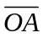、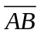、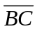、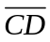、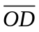
之斜率分別為m₁、m₂、m₃、m₄、m₅則(A) m₅ = 0 (B) m₂最大
(C) m₃ 最小 (D) m₂、m₄均為正數 (E) m₁、m₃均為負數。

      - 下列敘述何者正確？
(A)x²+ix-1=0有二相異實根 (B)a，bR且a+b=3+5  a=3，b=5
(C) a，bR且a+bi=3-2i a=3，b=-2 (D) 3+2i >2+2i (E) ∣3+2i∣>∣2+2i∣
      - 在複數平面上，滿足∣z-(1+i)∣=2的全體複數z
(A)所形成的圖形為一直線 (B)圖形所圍的面積為4 (C)其中 zR 有兩個 (D) 其中z為純虛數有兩個 (E) zR與z為純虛數所代表的點所圍成的面積2
      - 下列敘述何者正確？
(A)若 <a_{n}+b_{n}> 為收斂數列，則 <a_{n}>，<b_{n}> 均為收斂數列
(B)若 <a_{n}>，<b_{n}>為收斂數列，則 <a_{n}+b_{n}> 必為收斂數列
(C)若 <a_{n}>，<b_{n}>為發散數列，則 <a_{n}+b_{n}> 必為發散數列
(D) 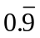<1
(E) 無窮等比級數<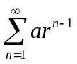>為收斂-1 < r ≦ 1
二、填充題(20分，每題五分)
- 平面上三點A(1.1，5.1)，B(3.1，1.1)，C(-1.9，-1.9)
則面積 = (1)
直線AB之方程式 = (2)
- ，為x²+7x+4=0之兩根，求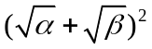= (3) 。
- 2x³+ax²+6x-3=0，aR，有純虛根，求a= (4) 。
- (1)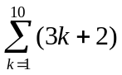 = (5) 。 (2)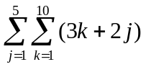 = (6) 。
- <a_{n}>為一等比數列，S_{n}表首n項和，若S_{n}=12，S_{2n}=18，求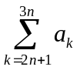= (7) 。
- 求級數和
(1)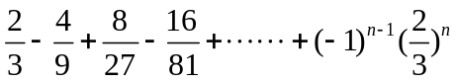 = (8) 。
(2) = (9) 。
- 兩直線L₁:7x+3y=1， L₂:5x–7y+2=0交於p點，若直線L:x–y=k過p點，求k= (10) 。
三、計算題(10分3)
- (1)z² = - i，求z= 。
(2)承(1)，求(1-i)¹⁰+(1-i)⁸= 。
A
B
C
- 正，邊長為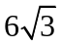，作一內切圓C_{O}，半徑r_{o}
作圓C₁切圓C_{O}及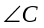之兩邊，再作圓C₂切圓C₁
及之兩邊，依此類推，…，同理也向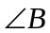，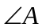
作內切圓，求所有圓面積和=
O_{o}
r_{o}
- 對任一正整數n，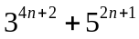恆為某一整數A的倍數 (A>10)，
(1)試推測此數A =？ (2)請用數學歸納法證明你的推測是正確的。

